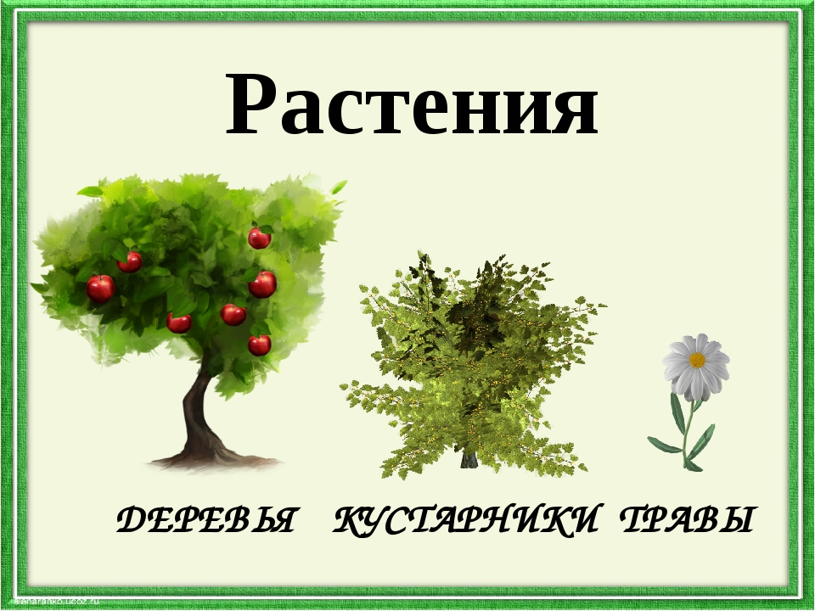
Речевая игра «Скажи, какой?»
Цель: образование сравнительной степени прилагательных.
Ход игры. Сравни предметы и закончи предложение.
Дерево высокое, а башня еще ... (выше).
Куст низкий, а трава еще ... (ниже).
Клён толстый, а дуб ещё ... (толще).
Рябина тонкая, а камыш ещё ... (тоньше).

Игра «Один - много»
Взрослый называет дерево в единственном числе, а дети - во
множественном.
Клен - клены, сосна - сосны, береза - березы, ива - ивы, ель - ели, рябина –
рябины, дуб - дубы.

Упражнение «Какой листик?»
Если лист дуба, то он (какой?) - дубовый. Если лист березы, то он - ... (березовый). Если лист рябины, то он - ... (рябиновый).
Во множественном числе: Листья на клене - кленовые. Листья на рябине - рябиновые. Листья на березе - березовые. Листья на дубе - дубовые.
Во множественном числе в родительном падеже:
Зимой на березе нет каких листьев? - Березовых. На клене? - Кленовых. На дубе? - Дубовых. На иве? - Ивовых.
Игра «Плоды и листья»
Детям раздают карточки с изображением листьев деревьев и их плодов, по заданию необходимо определить пары дереву.
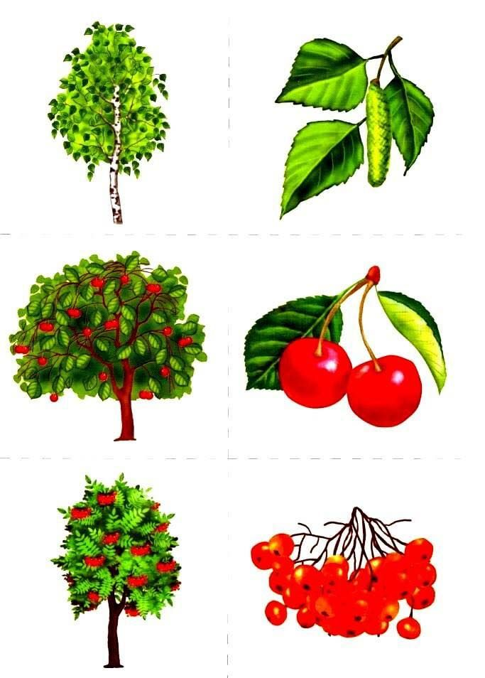

Читаем и заучиваем стихи (на выбор)
Рябина
На холме стоит рябинка.
Держит прямо, ровно спинку.
Ей не просто жить на свете –
Ветер крутит, вертит ветер.
Но рябинка только гнется,
Не печалится - смеется.
Тополь пожелтел
Осень-непогодушка,
Тополь пожелтел.
Вдруг на ветке скворушка
Песенку запел.
Ветка чуть качается,
Дождик не кончается,
С нами старый скворушка
До весны прощается.
Сосна
Во дворе стоит сосна,
К небу тянется она.
Тополь вырос рядом с ней,
Быть он хочет подлинней.
Рыжие клены
Все клены стали рыжие
И ни один не дразнится.
Раз все равно все рыжие,
Кому какая разница?
Дуб
На поляне дуб зеленый
Потянулся к небу кроной.
Он на ветках среди леса
Щедро желуди развесил.

Пальчиковая гимнастика
Ветер по лесу летал,
Ветер листики считал:
Вот дубовый,
Вот кленовый,
Вот рябиновый резной,
Вот с березки – золотой,
Вот последний лист с осинки
Ветер бросил на тропинку.
Разиахиваем свободно ладонями, поочередно загибаем пальчики

